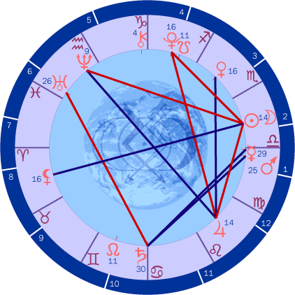

Астрологический прогноз на октябрь 2002 года

Наиболее значимыми астрологическими факторами этого месяца станут продолжающаяся оппозиция Нептуна и Юпитера с квадратом к Венере в Скорпионе (так называемый тау-квадрат — один из наиболее "жестких" аспектов, обязательно дающий проявления на форме). Поэтому те угрозы, которые таит в себе сошедший ледник, вполне могут реализоваться, но не исключены и другие катастрофы подобного рода — как на том же Кавказе, так и в других местах.

Еще один важный и тоже малоприятный для многих фактор — соединение Марса с Меркурием (которые будут держаться неподалеку друг от друга практически весь месяц на границе Девы и Весов) в квадрате (временами точном) к Сатурну в Близнецах.

Такое соединение очень интересно с эзотерической точки зрения. Меркурий (принцип мысли, слова, коммуникации) и Марс (принцип целенаправленного действия или творческого устремления) в соединении представляют собой один из принципов магии делания ("сказано — сделано"). Квадрат к Сатурну (принцип структурирования, оформления, организации) говорит о том, что успешными могут быть лишь те действия, планы или проекты, которые точно выверены и грамотно выстроены (тригон Сатурна к Урану свидетельствует о том, что наибольший успех будут иметь те из них, которые используют новые идеи, способы действия или организации).

Рекомендации для эзотерической работы:

Имеет смысл хорошенько проработать соединение Меркурия с Марсом в Деве — медитация на токи
ХЕВА — ЦЕРС — ГРОН.

Для тех, кто работает с отклонениями:

В этом месяце особенно отчетливо проявятся отклонения, связанные с организацией деятельности. Особенно следует обратить внимание на 19-ю Зону (Марс — ГРОН), 22-ю (Нептун — ЭОХ) с большим выбросом в 14-ю, и 4-ю (Дева — ХЕВА) — проблемы при реализации многих проектов или просто задумок могут возникать из-за "недоношенности" или других перекосов при "вынашивании" идеи или плана.

Очень интересно может протекать взаимодействие с 23-й Зоной (Юпитер во Льве, РА — ТЕРЦ). Если внимательно всматриваться и вдумываться в происходящее (да еще и медитировать на это Качество), можно понять свое взаимоотношение с более общим Целым (для начала хотя бы с эгрегором — государственным или религиозным) — степень включенности или зависимости, силу влияния, уровень "прозрачности" и т. д., а также научиться выстаивать такие отношения более гармонично. Юпитер будет находиться во Льве достаточно долго (до конца августа 2003 года), и времени на эту работу будет вполне достаточно (хватило бы терпения и силы Духа).
Ульрих И. В.

